|  |  |
| --- | --- |
| SỞ GDĐT BẮC GIANG  **TRƯỜNG THPT VIỆT YÊN SỐ 2**  *(Đề có 03 trang)* | **ĐỀ KIỂM TRA CUỐI HỌC KÌ 2**  **Môn: VẬT LÍ 10**  *Thời gian làm bài: 45 phút, không kể thời gian phát đề* |

**Họ, tên thí sinh:**..........................................................................

**Số báo danh:**...............................................................................

**PHẦN I. Câu trắc nghiệm nhiều phương án lựa chọn.** Thí sinh trả lời từ câu 1 đến câu 18. Mỗi câu hỏi thí sinh chỉ chọn một phương án.

**Câu 1(B):** Moment của một lực đối với một trục quay là đại lượng đặc trưng cho

**A.** tác dụng kéo của lực. **B.** tác dụng làm quay của lực.

**C.** tác dụng uốn của lực. **D.** tác dụng nén của lực.

**Câu 2(B):**Muốn cho một vật có trục quay cố định nằm cân bằng thì

**A.** tổng moment của các lực có xu hướng làm vật quay theo một chiều phải bằng tổng moment của các lực có xu hướng làm vật quay theo chiều ngược lại.

**B.** tổng moment của các lực phải bằng hằng số.

**C.** tổng moment của các lực phải khác không.

**D.** tổng moment của các lực phải là một vectơ có giá đi qua trục quay.

**Câu 3(B):** Một vật chịu tác dụng của một lực $\vec{F}$ không đổi có độ lớn 5N, phương của lực hợp với phương chuyển động một góc 600. Biết rằng quãng đường đi được là 6 m. Công của lực $\vec{F}$ là

**A.** 11J. **B.** 50 J. **C.** 30 J. **D.** 15 J.

**Câu 4(B):** Một cần cẩu nâng một vật khối lượng 400 kg lên đến vị trí có độ cao 25 m so với mặt đất. Lấy g ≈ 10 m/s2. Xác định thế năng trọng trường của vật?

**A.** 100 kJ. **B.** 75 kJ. **C.** 40 kJ. **D.** 60 kJ.

**Câu 5(B):**Chọn mốc thế năng tại mặt đất. Khi một vật chuyển động rơi tự do từ trên xuống dưới thì

**A.** thế năng của vật giảm dần. **B.** động năng của vật giảm dần.

**C.** thế năng của vật tăng dần. **D.** động lượng của vật giảm dần.

**Câu 6(B):** Phát biểu nào sau đây là **đúng** với định luật bảo toàn cơ năng?

**A.** Trong một hệ, thì cơ năng của mỗi vật trong hệ được bảo toàn.

**B.** Khi một vật chuyển động trong trọng trường và chỉ chịu tác dụng của trọng lực thì cơ năng của vật được bảo toàn.

**C.** Khi một vật chuyển động trong trọng trường thì cơ năng của vật được bảo toàn.

**D.** Khi một vật chuyển động thì cơ năng của vật được bảo toàn.

**Câu 7(B):** Công suất được xác định bằng

**A.** tích của công và thời gian thực hiện công.

**B.** công thực hiện trong một đơn vị thời gian.

**C.** công thực hiện đươc trên một đơn vị chiều dài.

**D.** giá trị công thực hiện được.

**Câu 8(B):**Khi cho một vật rơi tự do từ độ cao M xuống N, câu nói nào sau đây là **đúng**?

**A.** Thế năng tại N là lớn nhất. **B.** Động năng tại M là lớn nhất.

**C.** Cơ năng tại M bằng cơ năng tại N. **D.** Cơ năng luôn thay đổi từ M xuống N.

**Câu 9(B):**Một vật có khối lượng m = 2 kg đang chuyển động thẳng đều với vận tốc 54 km/h trong trọng trường ở độ cao z = 5m so với mốc thế năng chọn là mặt đất, lấy g = 10 m/s2. Cơ năng của vật bằng

**A.** 352 J. **B.** 325 J. **C.** 532 J. **D.** 523 J.

**Câu 10(H):** Một vật có khối lượng 1 kg rơi tự do từ độ cao h = 50 cm xuống đất, lấy g = 10 m/s2. Động năng của vật ngay trước khi chạm đất là

**A.** 500 J. **B.** 5 J. **C.** 50 J. **D.** 0,5 J.

**Câu 11(H)**: Năng lượng từ pin Mặt Trời có nguồn gốc là

**A.** năng lượng hóa học. **B.** năng lượng nhiệt.

**C.** năng lượng hạt nhân. **D.** quang năng.

**Câu 12(H):**Chuyển động của vật nào dưới đây là chuyển động tròn đều?

**A.** Chuyển động của cái đầu van xe đạp đối với mặt đường, xe chạy đều.

**B.** Chuyển động của một con lắc đồng hồ.

**C.** Chuyển động của một mắt xích xe đạp.

**D.** Chuyển động của cái đầu van xe đạp đối với người ngồi trên xe, xe chạy đều.

**Câu 13(H):** Một chất điểm chịu tác dụng của 2 lực F1 =3N, F2 = 4N. Biết ${\vec{F}}_{1}$ vuông góc với ${\vec{F}}_{2}$, khi đó hợp lực của hai lực này là

**A.** 1N. **B.** 7N. **C.** 5N. **D.** 25N.

**Câu 14(H):** Một người nhấc một vật có khối lượng 6kg lên độ cao 1m rồi mang vật đi ngang được một độ dời 30m. Cho gia tốc rơi tự do là g = 10m/s2. Công tổng cộng mà người đó thực hiện được là

**A.** 1860J. **B.** 1800J. **C.** 180J. **D.** 60J.

**Câu 15(H):** Một vật khối lượng 1 tấn đang chuyển động với tốc độ 72 km/h thì động năng của nó bằng

**A.** 7200 J. **B.** 200 J. **C.** 200 kJ. **D.** 72 kJ.

**Câu 16(VD):**Một đồng hồ treo tường có kim giờ dài 5 cm, kim phút dài 6 cm đang chạy đúng. Xem đầu mút các kim chuyển động tròn đều. Tỉ số giữa gia tốc hướng tâm của đầu kim phút với đầu kim giờ **gần giá trị** nào nhất sau đây?

**A.** 173. **B.** 181. **C.** 691. **D.** 120.

**Câu 17(VD):**Một động cơ có công suất tiêu thụ bằng 5kW kéo một vật có trọng lượng 12kN lên cao 30m theo phương thẳng đứng trong thời gian 90s với vận tốc không đổi. Hiệu suất của động cơ bằng

**A.** 100%. **B.** 80%. **C.** 60%. **D.** 40%.

**Câu 18(VD):** Người ta dùng một mặt phẳng nghiêng có chiều dài 5m để kéo một vật có khối lượng 300kg với lực kéo 1200N. Biết hiệu suất của mặt phẳng nghiêng là 80%. Chiều cao của mặt phẳng nghiêng là

**A.** 1,6 m. **B.** 2 m. **C.** 16 m. **D.** 1,2 m

**PHẦN II. Câu trắc nghiệm đúng sai.** Thí sinh trả lời từ câu 1 đến câu 4. Trong mỗi ý **a), b), c), d)** ở mỗi câu, thí sinh chọn đúng hoặc sai.

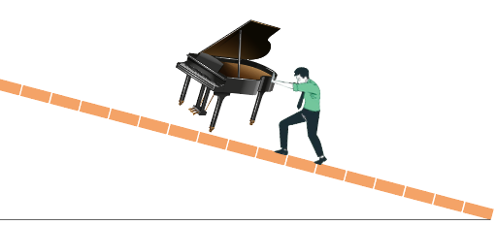**Câu 1:**Một chiếc đàn piano có khối lượng 380 kg được giữ cho trượt đều xuống một đoạn dốc dài 2,9 m, nghiêng một góc  so với phương ngang. Biết lực do người tác dụng có phương song song với mặt phẳng nghiêng như hình 1. Bỏ qua ma sát. Lấy .

**a)** Chỉ có lực do người tác dụng lên đàn.

**b)**Vì đàn trượt đều nên hợp tác dụng lên đàn bằng 0. Hình 1

**c)**Công của trọng lực tác dụng lên đàn piano là 

**d)**Tổng công của tất cả các lực tác dụng lên đàn piano bằng 0.

**Câu 2:** Máy nâng chuyên dụng có công suất không đổi 2 kW được sử dụng để nâng thùng hàng nặng 500kg chuyển động đều lên độ cao 4m so với mặt đất. Chọn mốc thế năng tại mặt đất. Lấy g = 10 m/s2

**a)**Lực nâng của máy tác dụng lên vật cùng phương, cùng chiều với trọng lực tác dụng lên vật.

**b)**Thế năng của vật ở độ cao 4m là 20000J

**c)** Lực nâng tối thiểu là 5000N.

**d)** Thời gian nâng vật là 10s.

**Câu 3:** Thả một vật có khối lượng 1kg rơi tự do từ độ cao 10m so với mặt đất. Lấy g = 10 m/s2, Chọn mốc thế năng tại mặt đất.

**a)**Trong quá trình rơi tự do,cơ năng của vật được bảo toàn.

**b)**Trong quá trình vật rơi tự do động năng giảm, thế năng tăng.

**c)** Vật có động năng bằng 3 lần thế năng khi vật ở độ cao 5m.

**d)** Vật có vận tốc 5 $\sqrt{2}$ m/s khi vật ở độ cao 5m.

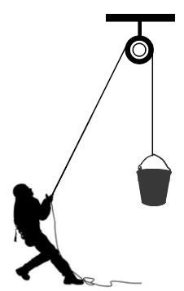**Câu 4:**Một công nhân xây dựng sử dụng ròng rọc để kéo một thùng sơn nặng 27 kg lên dàn giáo cao 3,1 m so với mặt đất (*hình2*). Lực mà người công nhât kéo theo phương thẳng đứng có độ lớn 310 N. Lấy g = 9,8 m/s2

**a)** Khi thùng sơn chuyển động lên trên thế năng của nó tăng lên.

**b)**Công của lực kéo tác dụng lên thùng là 961J.

**c)** Phần công có ích dùng để kéo thùng sơn là 961J.

**d)** Tính hiệu suất của quá trình này là 100%.

Hình 2

**PHẦN III. Câu trắc nghiệm trả lời ngắn.** Thí sinh trả lời từ câu 1 đến câu 6.

**Câu 1:** Một người kéo một thùng gỗ trượt trên sàn nhà bằng một sợi dây hợp với phương ngang một góc 60o, lực tác dụng lên dây là 100 N, công của lực đó khi thùng gỗ trượt đi được 20 m là bao nhiêu Jun?



**Câu 2 :**Cầu thủ bóng đá người Bồ Đào Nha, Cristiano Ronaldo (*Hình 3*) trong trận đấu gặp Porto ở Champions League, Ronaldo đã thực hiện cú sút vào quả bóng khối lượng 450 g, quả bóng đạt tốc độ 102 km/h. Động năng của quả bóng tại thời đó là bao nhiêu Jun? ( Kết quả lấy đến 3 chữ số có nghĩa ) Hình 3

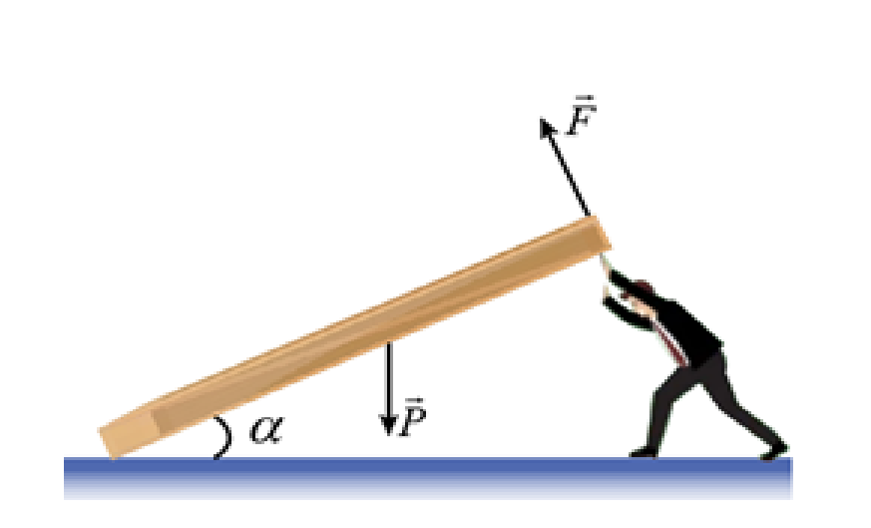**Câu 3:** Một người nâng một tấm gỗ đồng chất, tiết diện đều, có trọng lượng P = 200 N (*Hình 4*). Người ấy tác dụng một lực theo phương vuông góc với tấm gỗvào đầu trên của tấm gỗ để giữ cho nó hợp với mặt đất một góc . Độ lớn của lực nâng do người tác dụng vào tấm gỗ bằng bao nhiêu Newton?( Kết quả lấy đến 3 chữ số có nghĩa )

Hình 4

**Câu 4:**Một vật khối lượng 10kg đang trượt với vận tốc 10 m/s thì đi vào mặt phẳng nằm ngang có hệ số ma sát . Công của lực ma sát đã thực hiện đến khi vật dừng lại bằng bao nhiêu Jun.

**Câu 5:** Một vật được thả rơi tự do không vận tốc đầu từ độ cao h = 90m so với mặt đất. Chọn mốc tính thế năng tại mặt đất. Khi động năng bằng 8 lần thế năng thì vật ở độ cao ( tính theo mét) là bao nhiêu?

**Câu 6:** Một xe bán tải có khối lượng 1,5 tấn, hiệu suất của xe là 20%. Xe tăng tốc đều từ trạng thái nghỉ đến tốc độ 15 m/s. Biết năng lượng chứa trong 3,8 lít xăng là 1,3.108J.Tìm số lít xăng cần dùng để thực hiện quá trình tăng tốc trên?( Kết quả lấy đến 1 chữ số có nghĩa )

**------------------------ HẾT ------------------------**

*- Thí sinh không được sử dụng tài liệu;*

*- Cán bộ coi thi không giải thích gì thêm.* *Tài liệu được chia sẻ bởi Website VnTeach.Com*

*https://www.vnteach.com*